《第三课-图形的奥秘》课件导读
【授课目标】

1 理解三角形的特点和用途

2 学会秋千支架的模型搭建

3 理解四边形的特点和用途
4 巩固秋千支架的模型搭建

【授课重点】
- 讲解三角形的特点与应用。
三角形具有稳定性。生活中三角形的应用有金字塔、房屋屋顶、自行车车架、晾衣架等等。
- 讲解四边形的特点与应用
四边形具有不稳定性。生活中四边形的应用有升降门、消防的升降云梯、学校的伸缩门等。

【授课难点】
学生无法判断物体属于三角形结构还是四边形结构。
解决方法：可根据物品实际用途是否发生变形进行初步判断。
例如：三角形具有稳定形，那么物品用途应是坚固耐压，自行车车架一定要坚固才能安全骑行。学校的伸缩门可以伸缩，那么伸缩部分是可以活动的，属于四边形结构。
判断物品实际用途之后，对物品核心结构进行分析观察，是三角形结构还是四边形结构。
教师在上课中，应与学生们多讨论三角形与四边形的生活应用。让学生养成观察事物的习惯。

【常见问题】
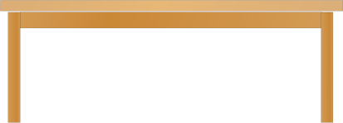
学生对三角形的稳定性应用理解不够透彻。
例子：
桌子上有一个四边形与三角形，哪一个更稳定立在桌面上？
学生会因为三角形具有稳定性而选择三角形，
实际上，三角形与四边形的特点是指本身的结构，
立在桌面上还应考虑接触面积，
接触面积大更具有稳定性。
训练学员对知识的举一反三能力。

【课件详细说明】
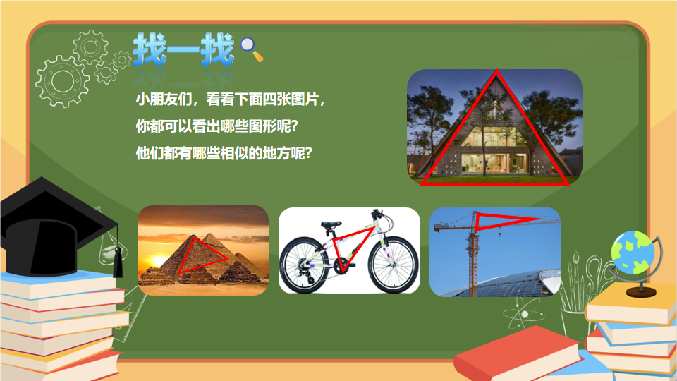
授课时长：情景导入2-3分钟
授课重点：学会分析物体的三角形结构
知识拓展：无
常见问题：无

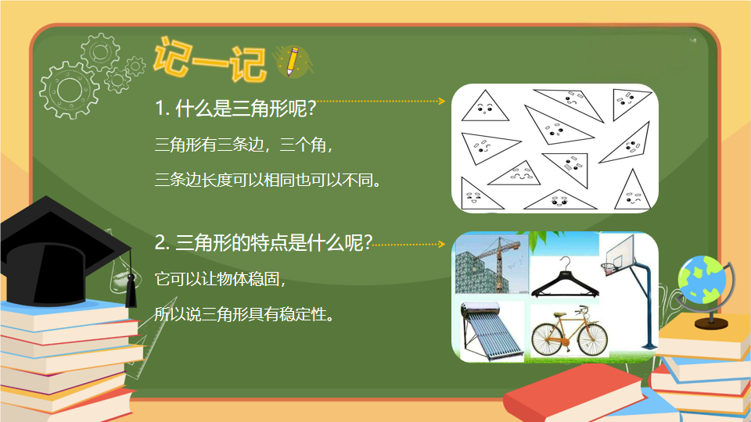
授课时长：知识精讲2-3分钟
授课重点：了解三角形的定义与特点
知识拓展：三角形是由同一平面内不在同一直线上的三条线段“首尾”顺次连接所组成的封闭图形，在数学建筑学有应用。
常见问题：无

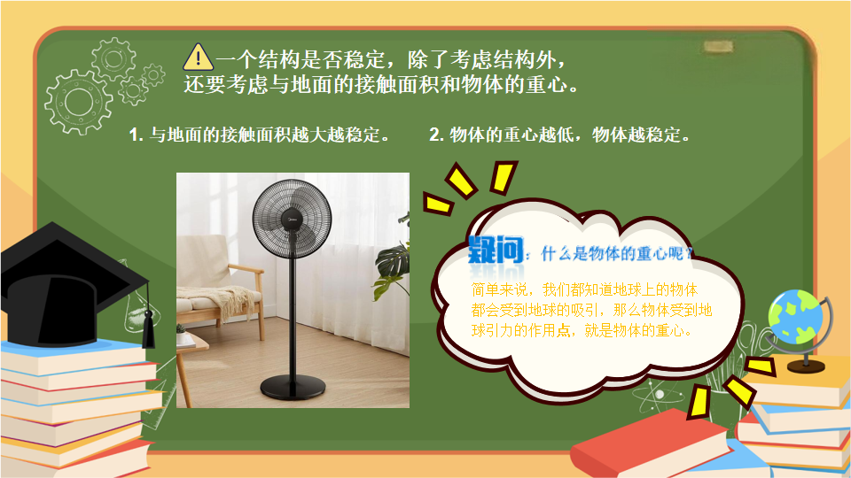
授课时长：知识精讲1-2分钟
授课重点：了解物体与地面接触面积越大，稳定性越好。
知识拓展：重心，是在重力场中，物体处于任何方位时所有各组成支点的重力的合力都通过的那一点。规则而密度均匀物体的重心就是它的几何中心。不规则物体的重心，可以用悬挂法来确定。物体的重心，不一定在物体上。
常见问题：学生理解的重心为物体的重量。
解决方法：先讲解物体重心的概念，是地球引力的作用点，是一种力，而非重量。通过下一页PPT，列举不倒翁原理，让学生更深刻理解重心的含义。

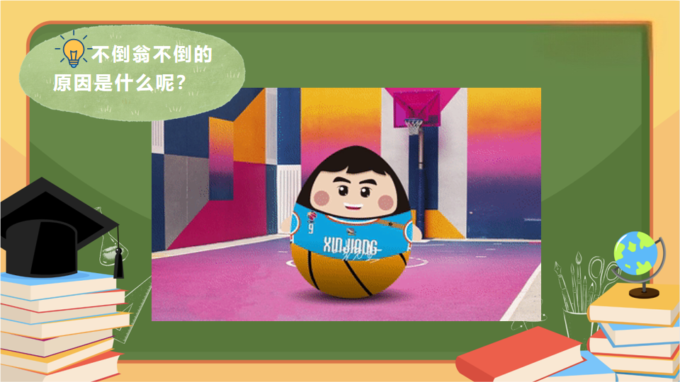
授课时长：知识点精讲1-2分钟
授课重点：理解重心含义，物体的重心越低，稳定性越好
知识拓展：无
常见问题：无

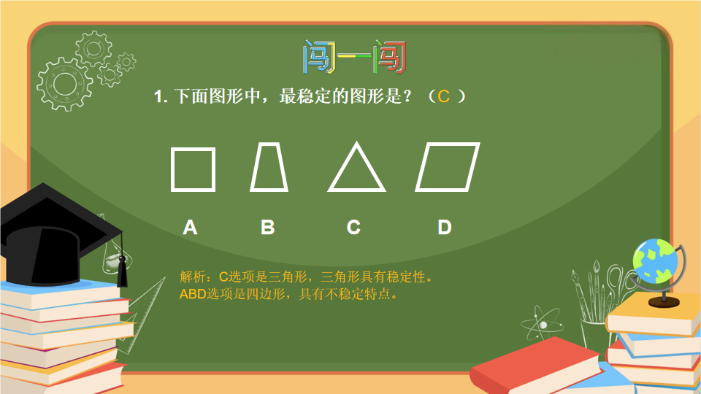
授课时长：真题闯关1-2分钟
授课重点：认识三角形，三角形具有稳定性
知识拓展：无
常见问题：无

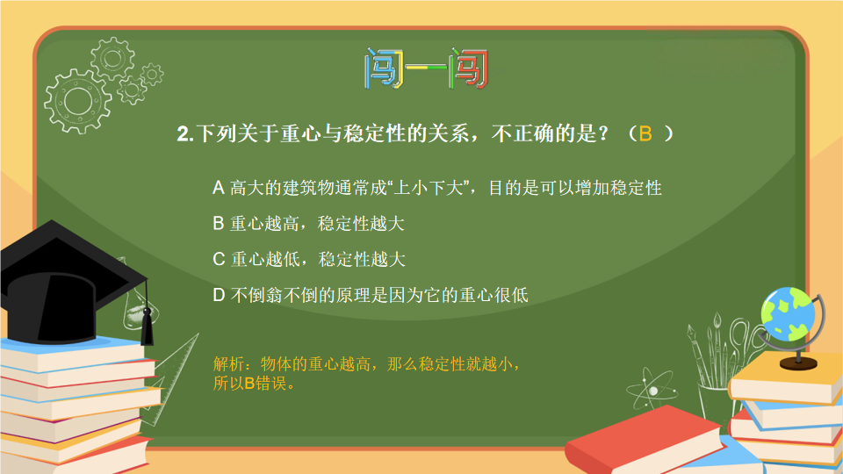
授课时长：真题闯关1-2分钟
授课重点：考察对重心与稳定性关系的掌握，重心越低，稳定性越好
知识拓展：无
常见问题：无

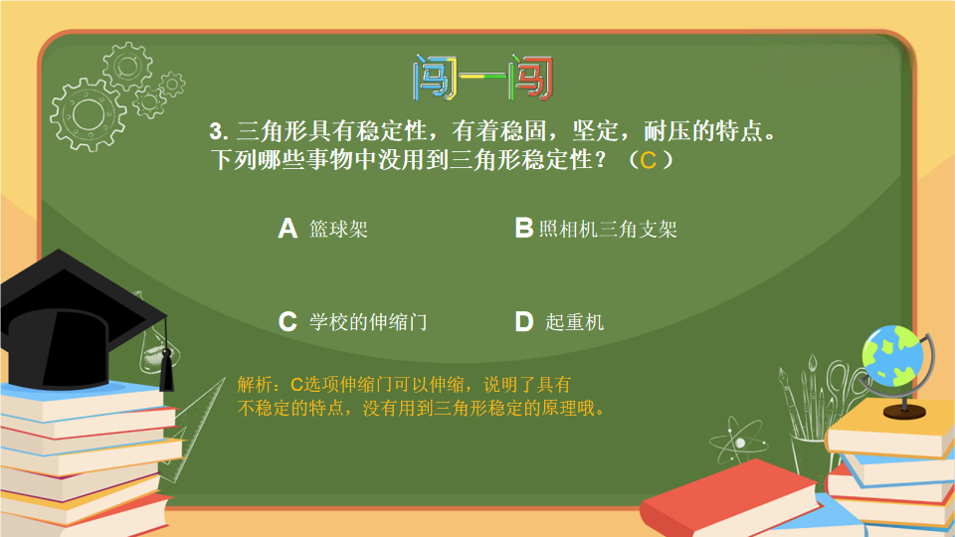
授课时长：真题闯关1-2分钟
授课重点：考察分析事物的三角形结构的能力
知识拓展：无
常见问题：无

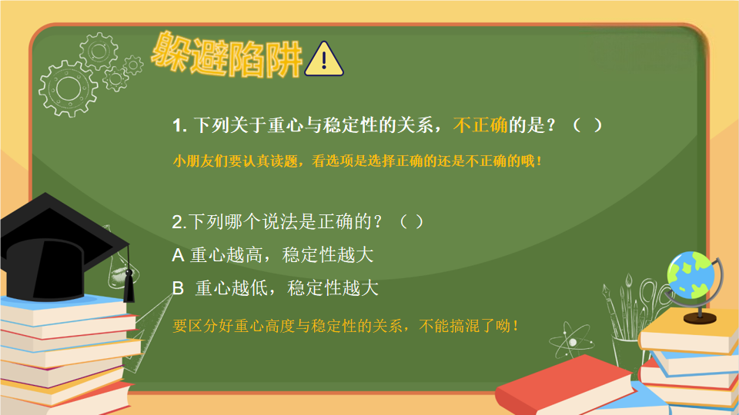
授课时长：躲避陷阱1-2分钟
授课重点：仔细阅读题目要求，理解清楚重心的高度与稳定性的关系
知识拓展：无
常见问题：无

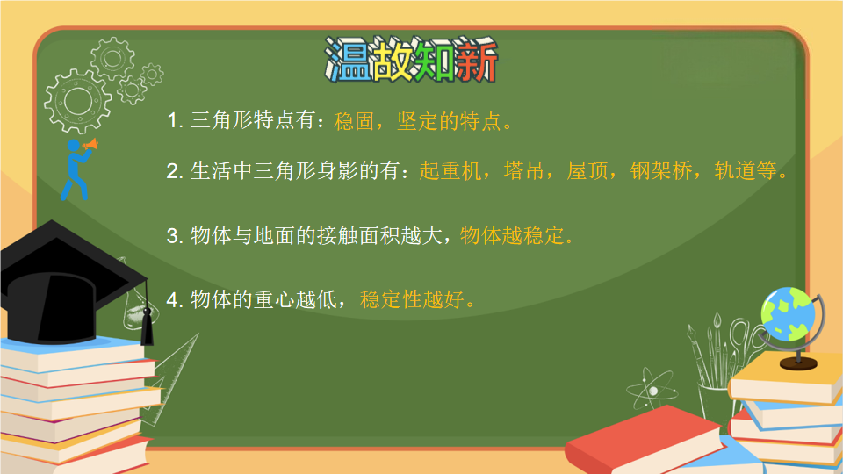
授课时长：知识小结2-3分钟
授课重点：学生能够独立回答黄色体字内容
知识拓展：无
常见问题：无

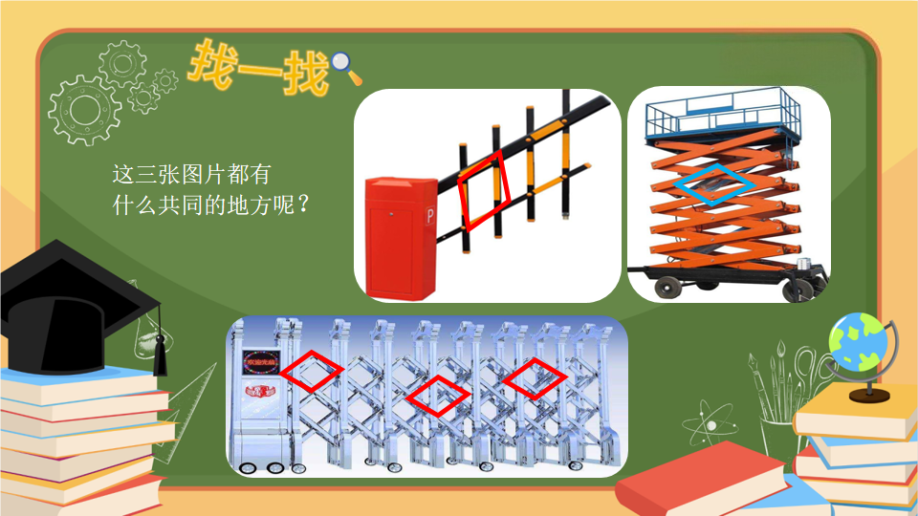
授课时长：情境导入2-3分钟
授课重点：学会分析物体的四边形结构，引出四边形主题
知识拓展：无
常见问题：无

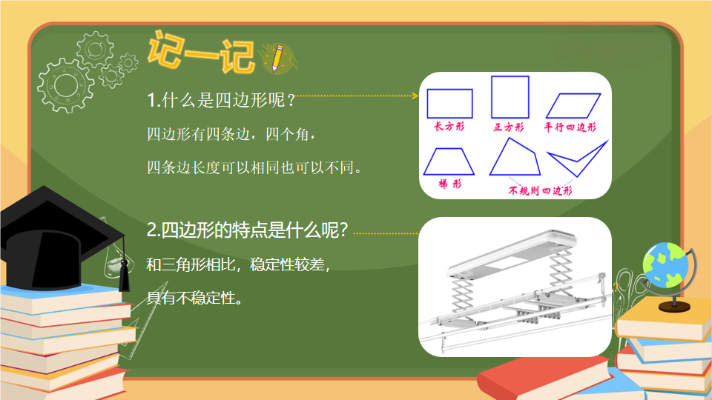
授课时长：知识精讲2-3分钟
授课重点：学习四边形的定义与特点
知识拓展：四边形定义，由不在同一直线上的四条线段依次首尾相接围成的封闭的平面图形 或立体图形叫四边形
常见问题：学生理解的四边形有正方形、长方形常见的图形。
解决方法：应拓展认知，了解梯形、不规则四边形等，凡是由四条边构成的图形都是四边形。

P17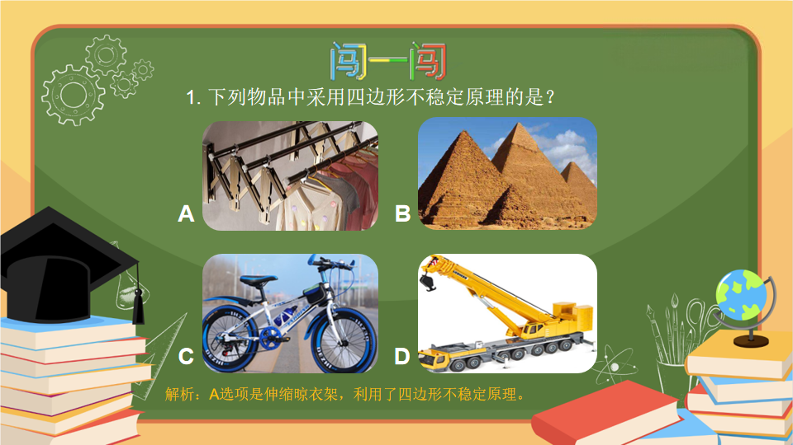
授课时长：真题闯关1-2分钟
授课重点：考察学生分析物体的四边形结构能力
知识拓展：无
常见问题：无

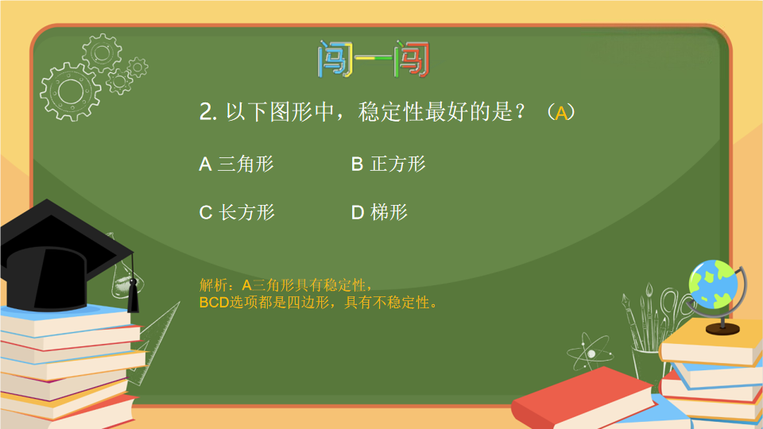
授课时长：真题闯关1-2
授课重点：考察对三角形四边形特点的认知。三角形具有稳定性，四边形具有不稳定性
知识拓展：无
常见问题：无

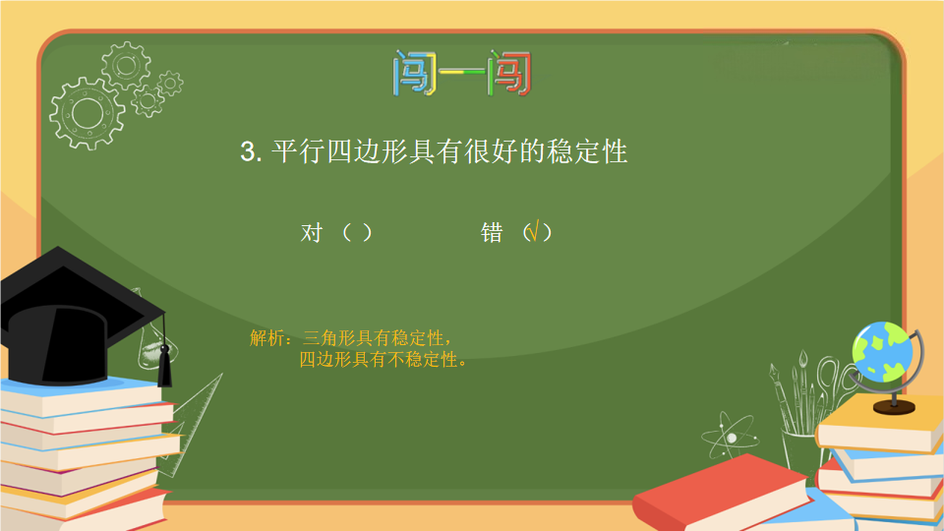
授课时长：真题闯关1-2分钟
授课重点：考察对四边形特点的掌握，四边形具有不稳定性
知识拓展：无
常见问题：无

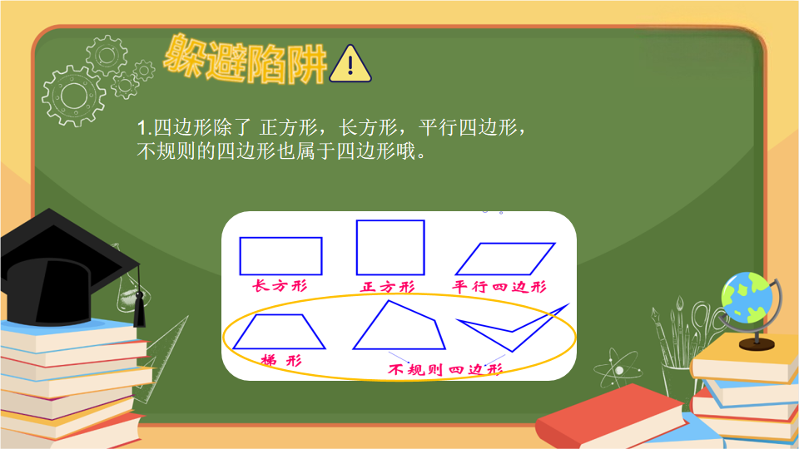
授课时长：躲避陷阱1-2
授课重点：了解四边形的其他形式，不规则四边形
知识拓展：无
常见问题：无

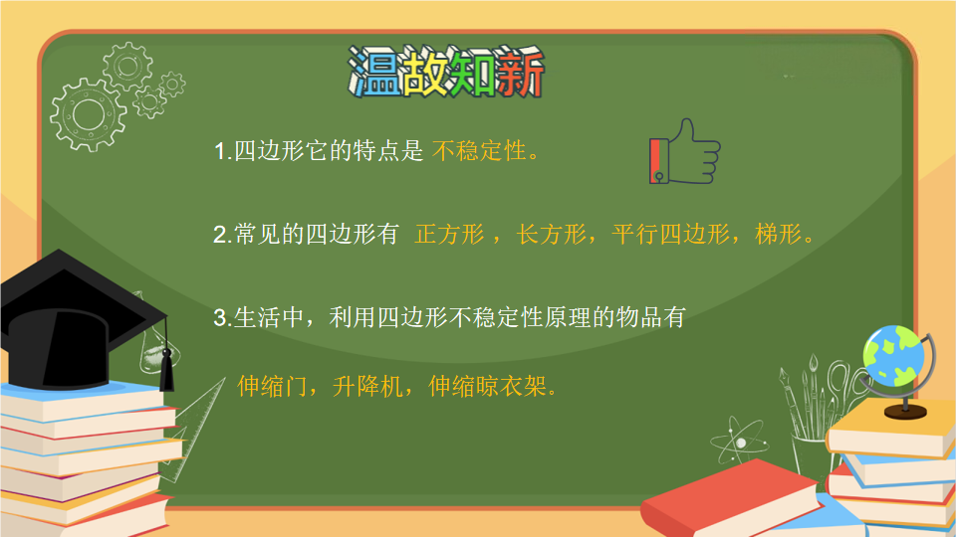
授课时长：知识小结2-3分钟
授课重点：学生需独立回答出黄色字体内容
知识拓展：无
常见问题：无

